附件1
治疗用药豁免专题培训班线下参会报名表

填表单位： 填表人： 联系电话： 填表日期：2024年 月 日
单位名称 | 姓名 | 性别 | 民族 | 部门及职务 | 手机号码
注：
1.该报名表仅适用于线下参加治疗用药豁免专题培训班的单位填写。
2.体育总局各运动项目管理中心、有关直属单位、有关全国性体育社会组织等单位可增报医务人员或反兴奋剂工作人员1-2人，各省、自治区、直辖市体育局等单位可增报医务人员或反兴奋剂工作人员2-3人，详见培训通知。
3.请于4月12日前将本报名表以电子邮件形式发到邮箱tue@chinada.cn。
4.请报名人员扫描下方微信二维码入群，本群用于线下参会有关事宜的通知联络。
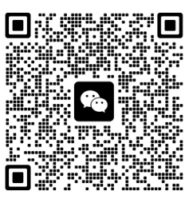

联系人：毕玉，010-84376808。
附件2
治疗用药豁免专题培训班线上参会报名表

填表单位： 填表人： 联系电话： 填表日期：2024年 月 日
单位名称 | 联系人姓名 | 部门及职务 | 手机号码 | 预计参加人数
注：
1.该报名表仅适用于线上参加治疗用药豁免专题培训班的单位填写。
2.线上参会人员应为体育总局各运动项目管理中心、有关直属单位、有关全国性体育社会组织、各省、自治区、直辖市体育局等单位未参加线下培训的有关运动队医务人员和反兴奋剂工作人员，详见培训通知。
3.原则上每个参会单位开放一个线上端口。
4.请于4月12日前将本报名表以电子邮件形式发到邮箱tue@chinada.cn。
5.联系人应为线上参会人员，负责具体协调本单位人员的线上参会事宜，请联系人扫描下方微信二维码入群，本群用于线上参会有关事宜的通知联络。
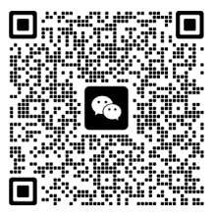
联系人：毕玉，010-84376808。

